S.D.D. -

AUTORIZZAZIONE PERMANENTE DI ADDEBITO SU C/C DELLE RETTE DI FREQUENZA MENSILI
Scuola dell’Infanzia “F. Carini” - Nido “La Giostra”
AZIENDA CREDITRICE
Coordinate dell’azienda creditrice FONDAZIONE SCUOLA MATERNA “F. CARINI”
Cod. Azienda A E Y A Q Via A. Ferrari, 1
Cod. assegnato dall' Azienda creditrice al debitore 25080 Botticino (BS)
I ‬I ‬CF 80048990172 - PIVA 01790130171‬‬‬‬‬‬

‬>‬‬‬‬‬
BANCA DEL CLIENTE
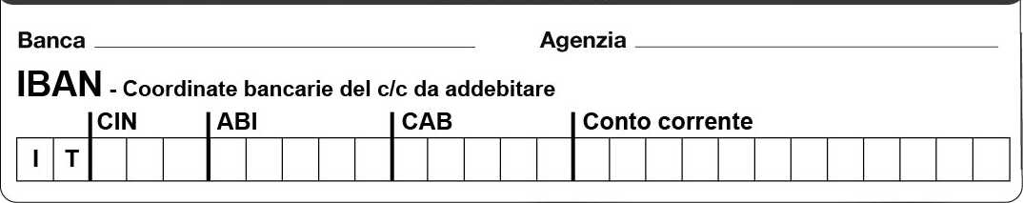
DATI RELATIVI AL DEBITORE
Sottoscrittore del modulo NOME BAMBINO  Nome |  | Intestatario del conto  Anagrafica
Cognome
Indirizzo: (via, p.zza)
Comune
Codice Fiscale |  | Codice Fiscale
)
ADESIONE
Il sottoscrittore autorizza la Banca a margine ad addebitare sul c/c indicato, nella data di scadenza dell’obbligazione o data
prorogata d’iniziativa del creditore (ferma restando la valuta originarla concordata), tutti gli ordini di incasso elettronici inviati
dall'Azienda o suoi cessionari e contrassegnati con le coordinate su riportate, eventualmente aggiornate d’iniziativa, dall’Azienda
creditrice o da suoi cessionari, a condizione che vi siano disponibilità sufficienti e senza necessità per la Banca di inviare la
relativa contabile di addebito.
Il debitore ha diritto di revocare il singolo addebito diretto SDD entro il giorno lavorativo precedente la data di scadenza indicata
dall'Azienda creditrice.
Le parti hanno facoltà di recedere in ogni momento dal presente accordo, con preavviso pari a quello previsto nel contratto di
conto corrente per il recesso da quest'ultimo rapporto, da darsi mediante comunicazione scritta.
Il sottoscrittore prende atto che sono applicate le condizioni già indicate nel contratto di conto corrente, in precedenza sottoscritto
fra le parti, o comunque rese pubbliche presso gli sportelli della Banca e tempo per tempo vigenti.
Per quanto non espressamente previsto dalle presenti disposizioni, sono applicabili le “norme che regolano i conti correnti di
corrispondenza e servizi connessi” a suo tempo sottoscritte dalle parti, che formano parte integrante del presente contratto.
Luogo Data
Firma
FONDAZIONE SCUOLA MATERNA "F. CARINI' - Scuola paritaria 4SS/2133 - via A. Ferrari, 1 - 25080 Botticino (BS)
CF 80048990172 Piva 01790130171 tel. 030.26.91.331 fax 030.65.85.118 info@fondazionecarini.it

